**Cómo Habilitar la Pantalla de Consentimiento de OAuth y Generar un ID de Cliente OAuth 2.0**

**Objetivo**

El objetivo de esta receta es proporcionar instrucciones paso a paso sobre cómo habilitar la pantalla de consentimiento de OAuth y generar un ID de cliente OAuth 2.0 en la plataforma de desarrollo de Google Cloud. Esto es esencial para permitir que los usuarios autoricen el acceso de tu aplicación a sus datos personales cuando utilizan OAuth 2.0 para la autenticación.

**Recursos Necesarios**

* Credenciales de la cuenta de Google de la plataforma.
* Acceso a Internet y un navegador web para acceder a la consola de Google Cloud Platform.

**Pasos**

**1. Inicia Sesión en Google Cloud Console**

Abre tu navegador web y dirígete a Google Cloud Console(<https://console.cloud.google.com/>).

Inicia sesión con la cuenta de Google de la plataforma.

**2. Accede a la Consola de Google Cloud Platform**

Una vez que hayas iniciado sesión, serás redirigido a la consola de Google Cloud Platform. Desde aquí, puedes administrar todos tus proyectos y recursos en la nube.

**3. Habilita la Pantalla de Consentimiento de OAuth**

Para habilitar la pantalla de consentimiento de OAuth, sigue estos pasos:

3.1. En el panel de navegación de la izquierda, haz clic en "APIs y servicios" y selecciona "Credenciales".

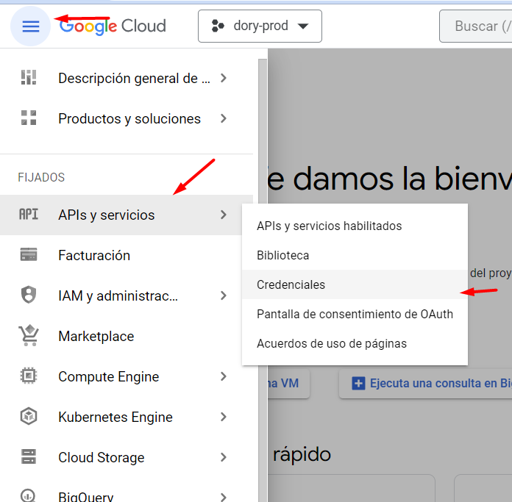

3.2. En la página "Credenciales", debes configurar la pantalla de consentimiento de OAuth haciendo clic en el enlace "Pantalla de consentimiento de OAuth".

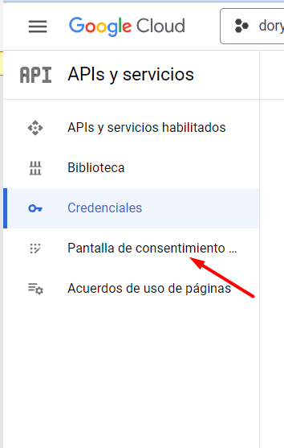

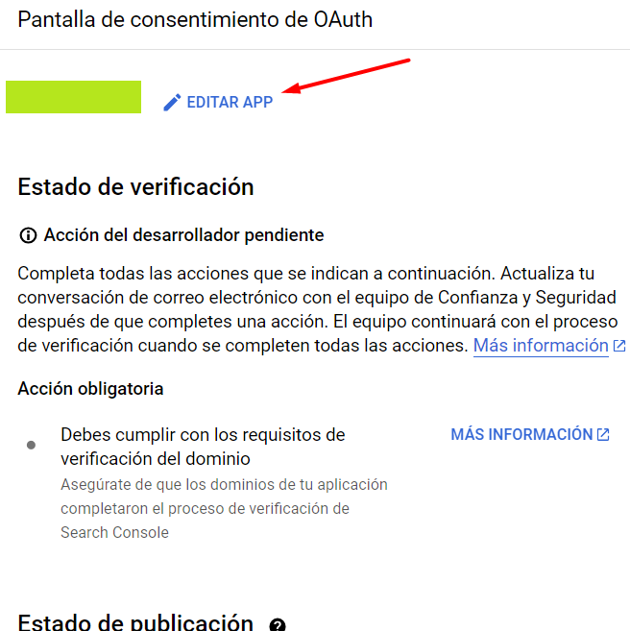

3.3. Se abrirá la configuración de la pantalla de consentimiento. Aquí debes completar la información requerida, que incluye:

Nombre de la aplicación: Ingresa un nombre descriptivo para tu aplicación.

Correo electrónico de soporte técnico: Proporciona una dirección de correo electrónico de soporte técnico para tu aplicación.

Nombre de la empresa o entidad: Ingresa el nombre de tu empresa o entidad.

Logo de la aplicación

3.4. También debes configurar los detalles de la política de privacidad y los términos de servicio de tu aplicación proporcionando las URL correspondientes.

3.5. Después de completar la información, haz clic en el botón "Guardar y continuar".

**4. Configura la Plataforma**

En la siguiente pantalla, debes seleccionar la plataforma de tu aplicación. Selecciona "Aplicación web" para crear un ID de cliente OAuth 2.0.

**5. Configura el ID de Cliente OAuth 2.0**

Para generar un ID de cliente OAuth 2.0, sigue estos pasos:

5.1. Selecciona la opción "Aplicación web" en la plataforma y completa los siguientes campos:

Nombre: Ingresa un nombre descriptivo para tu ID de cliente.

Dominios autorizados de JavaScript: Proporciona las URL permitidas para las solicitudes.

URI de redireccionamiento autorizados: Proporciona las URL de redirección autorizadas para tu aplicación.

Tus permisos no sensibles

Usuarios de prueba

Presiona el botón “GUARDAR Y CONTINUAR

5.2. Haz clic en el botón "Crear" para generar el ID de cliente OAuth 2.0.

**6. Obtén tu ID de Cliente y tu Secreto de Cliente**

Una vez que hayas creado el ID de cliente OAuth 2.0, se te proporcionará un ID de cliente y un secreto de cliente. Estos valores son esenciales para la autenticación de OAuth en tu aplicación. Este dato te servirá para llenar la variable de entorno OAUTH_CLIENT_ID